2018-2019学年 第2学期
2016级《局域网技术与组网工程实验》
期末考试试题(A卷)答案及评分标准
考试时间：2019年6月

一、选择（共10分）
答案： B A D C A
D A A C A

二、名词解释（共20分）
答案：
- 端口汇聚（4分）
可以实现出入负荷在各成员端口中的分担，同时增加了链路带宽，又不形成环路。参与端口汇聚的端口：1. VLAN端口类型必须一致；2. 必须工作在全双工方式下；3. 必须工作在相同的速率下，且不能为auto。
- 交换机地址学习（6分）
交换机收到帧后将发送方的MAC地址（即源MAC地址）和接收接口对应起来添加到MAC地址表中，并通过泛洪将数据帧转发出去，网段上的其他主机接收到这个帧后，只有真正的接收方发出响应，其余的主机将此帧丢弃。接收方的响应帧返回到交换机后，它的目的MAC地址为发送方的MAC地址，此时发送方的MAC地址和它与交换机相连的接口号已经被保存在交换机的MAC地址表中，交换机则按MAC地址表中相应条目进行数据帧的转发，同时，将接收方响应帧中的源地址（即接收方的MAC地址）和接收接口对应起来添加到MAC地址表中。随着网络中的主机不断发送帧，这个学习过程也将不断进行下去，最终，交换机获得了一份完整的MAC地址表。
- 距离矢量路由协议（6分）
距离矢量路由协议基于贝尔曼－福特算法，使用距离矢量算法的路由器通常以一定的时间间隔向相邻的路由器发送它们完整的路由表。接收到路由表的邻居路由器将收到的路由表和自己的路由表进行比较，新的路由或到已知网络但开销更小的路由都被加入到路由表中。相邻路由器然后再继续向外广播它自己的路由表（包括更新后的路由）。距离矢量路由协议关心的是到目的网段的距离和矢量（方向，从哪个接口转发数据）。
- 缺省路由（4分）
缺省路由是一种特殊的路由，可以通过静态路由配置，某些动态路由协议也可以生成缺省路由。简单地说，缺省路由就是在没有找到匹配的路由时才使用的路由，即只有当没有合适的路由时，缺省路由才被使用。

三、简答（共20分，每题5分）
答案：
- 使用虚拟局域网（VLAN）技术。虚拟局域网是一种通过将局域网内的设备逻辑地而不是物理地划分成一个个网段，从而实现虚拟工作组的技术。它的主要特点包括：
- 抑制网络上的广播风暴；
- 增加网络的安全性；
- 集中化的管理控制。

收报文：
  - Access端口：
    - 收到一个报文
    - 判断是否有VLAN信息：如果没有则转到第3步，否则转到第4步
    - 打上端口的PVID，并进行交换转发
    - 直接丢弃（缺省）
  - Trunk端口
- 收到一个报文
- 判断是否有VLAN信息：如果没有则转到第3步，否则转到第4步
- 打上端口的PVID，并进行交换转发
- 判断该trunk端口是否允许该VLAN的数据进入：如果可以则转发，否则丢弃
发报文：
- Access端口
- 将报文的VLAN信息剥离，直接发送出去
- Trunk端口
- 比较端口的PVID和将要发送报文的VLAN信息
- 如果两者相等则转到第3步，否则转到第4步
- 剥离VLAN信息，再发送
- 直接发送

- 水平分割：从接口X发出的路由更新中，不能包括那些出口也为X的路由信息；
- 触发更新：当路由失效时，不再等待下一个更新周期，而是立即触发，发布毒化路由更新；
- 毒性反转：当学到一条失效路由时，对这条路由忽略水平分割规则，并通告毒化路由。
- 抑制：当某条路由被认为失效后，路由器会让这条路由保持down状态一段时间，以确保每台路由器都学到这个信息。抑制过程会让路由器忽略掉有关这条失效路由的新信息，这段时间称为抑制时间，利用抑制计时器计时。即：当收到一条毒化路由时，为这条路由启动抑制计时器。在抑制时间内，这条失效路由不接收任何信息，除非这条信息是从原始通过这条路由的路由器来的。

- 直连路由是链路层协议发现的路由。路由器自动地将他们的路由加入路由表，被称为直连路由。它的主要特点是开销小，配置简单，无需人工维护。只能发现本接口所属网段的路由。
- 静态路由是手工配置的路由。它的主要特点是无开销，配置简单，需人工维护，适合简单拓扑结构的网络。
- 缺省路由是一种特殊的路由，可以通过静态路由配置，某些动态路由协议也可以生成缺省路由。缺省路由就是在没有找到匹配的路由时才使用的路由。
- 动态路由：由动态路由协议发现的路由。它的主要特点是开销大，配置复杂，无需人工维护，适合复杂拓扑结构的网络。

四、基础应用（共20分）
答案：
（1）每个2分
PC-1至PC-2能Ping通：在同一VLAN内，可以相互连通
PC-1至PC-3不能Ping通：不在同一VLAN内，相互隔离

（2）每个2分
PC-1至192.168.3.1能Ping通：由于直连路由，能够互通
PC-2至192.168.3.1不能Ping通：PC-2没有配置网关，所以不能连通不在同一局域网端口
PC-1至192.168.3.2不能Ping通：路由器Router-B不能将Ping的应答包发送给PC-1
PC-6至192.168.3.2不能Ping通：由于G0/3不在Vlan 20中，PC-6与192.168.3.2端口隔离

（3）每空 2分
rip
network 192.168.3.0
import direct
display rip
五、网络设计（共20分）
（1）（5分）
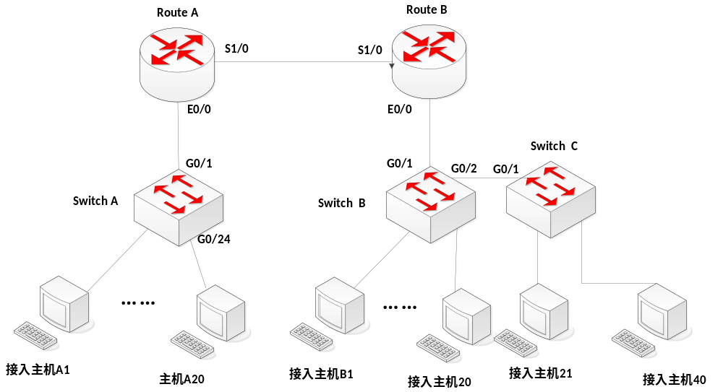

Route A、Switch A、接入主机A1到A20；Route B、Switch B、接入主机B1到B20、Switch C接入主机B21到B40。路由器A与路由器B通过各自的串口S1/0相连接；路由器A与交换机A通过路由器的以太网端口E0/0和交换机的以太网端口G0/1相连接；路由器B与交换机B通过路由器的以太网端口E0/0和交换机的以太网端口G0/1相连接，交换机B与交换机C通过交换机B的以太网端口G0/2和交换机C的以太网端口G0/1相连接。交换机A的G0/24端口作为A部门的专用网络监测分析端口。
（2）（5分）
Route A：
S1/0：192.168.1.1/24
E0/0：192.168.2.1/24
Route B：
S1/0：192.168.1.2/24
E0/0：192.168.3.1/24
部门A中的主机地址应该分配为192.168.2.2-192.168.2.254之间的IP地址，子网掩码为255.255.255.0，默认网关设置为192.168.2.1。
部门B中的主机地址应该分配为192.168.3.2-192.168.3.254之间的IP地址，子网掩码为255.255.255.0，默认网关设置为192.168.3.1。

（3）（4分）
Route A中配置：
<H3C> system-view
[H3C] ospf
area 0
network 192.168.1.0 255.255.255.0
area 1
network 192.168.2.0 255.255.255.0

（4）（6分）
Mac地址为35-56-12-35-74-11直接从端口4转发，Mac地址为 ff-ff-ff-ff-ff-ff转发到交换机的所有端口，Mac地址为 ab-cd-ef-ab-cd-ef则进行地址学习，转发到所有端口，收到应答时，将收到应答的端口和此地址记录到MAC地址表中。

